Paradigma Orientado a Objetos
Trabajo Práctico Integrador
Fase A — Requerimientos y Diagramas
ASHBORN RISE
Documento de Diseño — RPG por Turnos
Integrantes del equipo
[Netto Juan Ignacio 1194525 — Integrante 1]
[Alongi Guido Alejando 1166543— Integrante 2]
[Mazzoni Teo Geronimo 1208286— Integrante 3]
Grupo N°9
Universidad Argentina de la Empresa (UADE)
16 de septiembre de 2026

Índice
1. Introducción
2. Concepto general del juego
3. Personajes jugables
4. Enemigos
5. Sistema de combate por turnos
6. Habilidades
7. Estados alterados
8. Inventario e ítems
9. Progresión: experiencia y niveles
10. Recompensas
11. Persistencia
12. Interfaz gráfica
13. Principios GRASP aplicados
14. Diagrama de clases del modelo
15. Diagramas de secuencia
16. Propuesta visual inicial
17. Alcance y próximos pasos

1. Introducción
Este documento constituye la entrega de la Fase A del Trabajo Práctico Integrador de la materia Paradigma Orientado a Objetos. En base al enunciado relevado — un videojuego de rol por turnos centrado en combates sucesivos, sin exploración libre del mapa — se presenta la propuesta de diseño de "Ashborn Rise", incluyendo sus mecánicas y sistemas, el diagrama de clases del modelo de dominio, tres diagramas de secuencia que representan operaciones reales del sistema, y una propuesta visual inicial de las pantallas mínimas requeridas.
El diseño utiliza los principios GRASP para la asignación de responsabilidades entre clases, un requisito explícito de la consigna. Todas las decisiones tomadas en esta etapa están sujetas a revisión: este documento es un punto de partida sobre el cual se seguirá iterando junto con el equipo hasta la implementación en la Fase B.

2. Concepto general del juego
"Ashborn Rise" propone a un grupo de hasta cuatro aventureros que deben superar una secuencia de encuentros de combate para restaurar el equilibrio del reino de Eldara, amenazado por fuerzas oscuras. No existe mapa ni exploración libre: la progresión del jugador está dada íntegramente por el avance a través de una serie ordenada de batallas, cada una con un conjunto propio de enemigos, intercaladas con pantallas de gestión del equipo (estado e inventario) y culminando en un enfrentamiento final contra un jefe.

2.1 Bucle de juego (game loop)
- El jugador inicia una partida nueva (elige o recibe una party inicial de personajes) o carga una partida guardada.
- Desde la pantalla de estado puede revisar a su equipo y administrar su inventario de consumibles antes de avanzar.
- El jugador avanza al siguiente combate de la secuencia; la batalla se resuelve por turnos hasta que un bando es derrotado.
- Al finalizar la batalla se muestra la pantalla de resultados con experiencia, subidas de nivel y botín obtenido.
- El jugador puede guardar su progreso en cualquier punto entre batallas y continuar más tarde desde el mismo punto.
- El ciclo se repite hasta agotar la secuencia de encuentros, incluyendo el combate contra el jefe final.
Esta estructura fue elegida porque se ajusta exactamente al alcance pedido por la cátedra (combates sucesivos sin exploración) y permite concentrar el esfuerzo de diseño e implementación en el motor de combate, que es el núcleo evaluado del trabajo.

3. Personajes jugables
El sistema contempla las cuatro clases exigidas por la consigna. Cada una pertenece a la jerarquía Personaje y se diferencia no solo por sus valores estadísticos iniciales, sino por el tipo de recurso que consume para usar habilidades y por un atributo propio que ninguna otra clase tiene, lo que genera estilos de juego claramente distintos. La siguiente tabla detalla los atributos con los que arranca cada clase en el Nivel 1 (estos valores aumentan con la progresión descripta en la sección 9):
Clase | Vida | Recurso | Ataque | Defensa | Velocidad | Atributo distintivo
Guerrero | 150 | Energía (máx. 50) | 18 | 16 | 7 | Prob. de Contraataque: 20%
Mago | 80 | Maná (máx. 90, regenera 12/turno) | 22 | 8 | 11 | Elemento Dominante: Fuego
Arquero | 110 | Energía (máx. 60) | 19 | 11 | 15 | Prob. de Golpe Crítico: 15%
Curador | 95 | Maná (máx. 85, regenera 14/turno) | 10 | 12 | 10 | Poder de Curación: x1.3

3.1 Identidad y habilidades de cada clase
- Guerrero: con 150 de Vida y 16 de Defensa, es el personaje más resistente del grupo. Su recurso, la Energía (máximo 50), no regenera con el tiempo sino que se acumula al golpear y al ser golpeado, lo que empuja a un estilo agresivo. Su atributo distintivo es la Probabilidad de Contraataque (20%): cada vez que recibe daño cuerpo a cuerpo, tiene esa probabilidad de devolver un ataque básico de forma inmediata. Conoce las habilidades Golpe Devastador y Postura Defensiva, detalladas en la sección 6.
- Mago: con apenas 80 de Vida y 8 de Defensa es el personaje más frágil del grupo, pero también el de mayor daño (Ataque 22). Su Maná (máximo 90) regenera 12 puntos por turno, lo que permite planificar el uso de sus habilidades sabiendo que el recurso se recupera solo. Su atributo distintivo, el Elemento Dominante, indica el tipo de daño que llevan sus habilidades ofensivas; en esta propuesta está fijado en Fuego (el enum también contempla Hielo y Arcano, pensados para una futura iteración con debilidades y resistencias elementales). Conoce Bola de Fuego y Escudo Arcano.
- Arquero: con Velocidad 15, la más alta del grupo, actúa con mayor frecuencia que el resto en la cola de turnos descripta en la sección 5. Combina un Ataque físico medio-alto (19) con su atributo distintivo, la Probabilidad de Golpe Crítico (15%), que duplica el daño de un ataque básico o de una habilidad ofensiva al activarse. Conoce Disparo Múltiple y Flecha Envenenada.
- Curador: su Ataque (10) es deliberadamente el más bajo del grupo, porque su función es sostener al equipo en vez de dañar. Su atributo distintivo, el Poder de Curación (x1.3), multiplica el valor base de sus habilidades de curación, por lo que restaura más vida que cualquier otro personaje que intente cumplir ese rol. Conoce Curación y Bendición. Sin un Curador vivo, un equipo mal jugado se desgasta rápido frente al Veneno o al daño sostenido de los enemigos.

4. Enemigos
Los enemigos heredan de la clase abstracta Enemigo y, al igual que los personajes, comparten con ellos la base común Combatiente. Lo que la consigna pide explícitamente —que la diferencia entre tipos de enemigo no se limite a valores numéricos— se resuelve de dos formas complementarias: por un lado, mediante el método decidirAccion(), que cada subclase de Enemigo redefine con un comportamiento propio (polimorfismo); por otro, mediante un atributo propio en cada subclase que ninguna otra comparte y que participa directamente en ese comportamiento, en lugar de un enemigo genérico configurado únicamente con distintos números.
Enemigo | Comportamiento (IA) | Particularidad | Atributo distintivo
Goblin Merodeador | Agresivo: siempre ataca al aliado con menor vida actual | Vida baja; presión temprana si no se lo elimina rápido | Roba Oro: al golpear con éxito, sustrae 5 de oro al grupo
Esqueleto Guerrero | Defensivo: alterna entre atacar y Defender cada turno | Defensa alta; combate de desgaste | Inmune a Veneno: no puede recibir ese estado
Chamán Oscuro | Soporte: prioriza curar o beneficiar a otros enemigos antes que atacar | Objetivo prioritario para el equipo, ya que sostiene al resto | Curación Otorgada: 15 de vida a un enemigo aliado por acción de apoyo
Araña Venenosa | Aplica el estado Veneno en cada ataque exitoso | Daño directo bajo, pero desgaste sostenido en el tiempo | Potencia de Veneno: 6 de daño por ronda mientras el estado esté activo
Señor de las Sombras (Jefe) | Multi-fase: cambia de patrón de ataque al perder la mitad de su vida | Enemigo de cierre de la secuencia; estadísticas muy superiores | Fase Actual: pasa de 1 a 2 al perder el 50% de su vida; en Fase 2 su Ataque aumenta un 40%

Esta variedad de comportamientos obliga al jugador a priorizar objetivos de forma distinta según el encuentro: eliminar primero al Chamán Oscuro para evitar que sostenga a los demás, controlar el Veneno de la Araña con el Curador o el Antídoto, o simplemente resistir el desgaste del Esqueleto Guerrero, sabiendo que aplicarle Veneno no tiene ningún efecto.

5. Sistema de combate por turnos

5.1 Orden de turnos
Al iniciar cada ronda de combate, la Batalla —con ayuda de un colaborador dedicado, GestorTurnos— construye una cola de turnos ordenando a todos los combatientes (aliados y enemigos) de forma descendente según su atributo Velocidad; los empates se resuelven al azar. Esto satisface el requerimiento de que la velocidad influya en el orden o frecuencia de acción: un Arquero con alta Velocidad actuará antes que un Guerrero o un Esqueleto Guerrero en la mayoría de las rondas.

5.2 Acciones disponibles por turno
En su turno, un combatiente (personaje o enemigo) puede ejecutar exactamente una de las siguientes acciones:
- Atacar: ataque físico o mágico básico contra un objetivo, sin costo de recurso.
- Defender: reduce el daño recibido hasta el próximo turno propio y otorga una pequeña cantidad de recurso (relevante sobre todo para las clases que usan Energía).
- Usar Habilidad: ejecuta una Habilidad de su repertorio, consumiendo el recurso correspondiente si el personaje dispone de suficiente cantidad.
- Usar Ítem: consume uno de los cuatro consumibles definidos en la sección 8 sobre sí mismo o un aliado.

5.3 Recursos: Maná vs. Energía
Se definieron dos tipos de recurso (enum TipoRecurso) para diferenciar aún más a las clases: el Maná regenera una cantidad fija y moderada al comienzo de cada turno del personaje, favoreciendo un uso planificado; la Energía no regenera con el paso del tiempo sino que se acumula como consecuencia de la acción en combate (atacar, recibir daño o defender), favoreciendo un estilo más reactivo y agresivo.

5.4 Fin de ronda y condiciones de victoria/derrota
Al cierre de cada ronda se actualizan los estados alterados activos (por ejemplo, el Veneno inflige daño y reduce su duración restante). La Batalla verifica el fin del combate tras cada turno: si todos los enemigos son derrotados, se otorgan las recompensas y se pasa a la pantalla de resultados; si el equipo completo es derrotado, la partida deriva a una pantalla de derrota que permite reintentar el combate o cargar la última partida guardada.

6. Habilidades
La clase abstracta Habilidad concentra el comportamiento común (nombre, costo de recurso, tipo de recurso requerido y alcance) y delega la ejecución concreta del efecto en tres subclases especializadas, evitando así una explosión de subclases por cada habilidad puntual del juego: las habilidades concretas son instancias de estas subclases configuradas con sus propios parámetros, no clases nuevas cada vez.
- HabilidadOfensiva: inflige daño a uno o varios objetivos enemigos. Además de lo heredado de Habilidad, define multiplicadorDanio (el factor que se aplica sobre el Ataque de quien la usa) y cantidadObjetivos (cuántos enemigos alcanza).
- HabilidadCuracion: restaura vida a uno o varios aliados. Define multiplicadorCuracion (el factor que se aplica sobre el Poder de Curación de quien la usa) y cantidadObjetivos.
- HabilidadEstado: aplica o remueve un EstadoEfecto sobre el objetivo, propio o ajeno. Define efectoAplicado, una referencia al tipo de estado (Veneno, Escudo o Aturdimiento) que la habilidad gestiona.
Ashborn Rise define exactamente ocho habilidades en esta primera propuesta, dos por cada clase jugable. Cada personaje las conoce desde el Nivel 1; esta versión no contempla el desbloqueo de habilidades adicionales por nivel, para mantener acotado el alcance de la Fase A. La siguiente tabla las detalla por completo:
Habilidad | Personaje | Categoría | Costo | Objetivo(s) | Efecto
Golpe Devastador | Guerrero | Ofensiva | 25 Energía | 1 enemigo | Daño físico = Ataque del Guerrero × 1,8 (multiplicadorDanio)
Postura Defensiva | Guerrero | Estado | 15 Energía | Sí mismo | Aplica Escudo: absorbe 30 de daño durante 2 rondas
Bola de Fuego | Mago | Ofensiva | 30 Maná | Hasta 3 enemigos | Daño mágico = Ataque del Mago × 1,2 (multiplicadorDanio) a cada objetivo
Escudo Arcano | Mago | Estado | 20 Maná | 1 aliado (incluye a sí mismo) | Aplica Escudo: absorbe 25 de daño durante 2 rondas
Disparo Múltiple | Arquero | Ofensiva | 20 Energía | Hasta 2 enemigos | Daño físico = Ataque del Arquero × 1,0 (multiplicadorDanio) a cada objetivo
Flecha Envenenada | Arquero | Estado | 18 Energía | 1 enemigo | Aplica Veneno: 6 de daño por ronda durante 3 rondas
Curación | Curador | Curación | 22 Maná | 1 aliado | Vida restaurada = 35 × Poder de Curación (multiplicadorCuracion; ≈ 45 con el valor base de 1,3)
Bendición | Curador | Estado | 20 Maná | 1 aliado | Elimina Veneno o Aturdimiento si el aliado lo tiene activo; si no tiene ninguno, aplica Escudo (absorbe 20 de daño durante 2 rondas)

7. Estados alterados
Siguiendo la sugerencia de la consigna de incorporar efectos de estado simples sin complicar el alcance, se incluyen tres estados, todos subclases de la clase abstracta EstadoEfecto:
- Veneno: inflige una cantidad fija de daño al comienzo de cada turno del afectado durante un número determinado de rondas.
- Escudo: absorbe una cantidad fija de daño de los próximos golpes recibidos antes de desaparecer.
- Aturdimiento: el combatiente afectado pierde su próximo turno por completo.
Cada EstadoEfecto sabe aplicarse a sí mismo sobre un Combatiente y actualizar su propia duración (principio de Experto de GRASP: quien tiene la información necesaria —la duración y el efecto— es quien resuelve el comportamiento). El Veneno y el Aturdimiento tienen, además, un consumible que los contrarresta (el Antídoto y la Poción de Tenacidad, respectivamente, detallados en la sección 8); el Escudo no requiere contraparte porque se agota solo al absorber daño o al expirar su duración.

8. Inventario e ítems
El Inventario es compartido por todo el equipo y administra instancias de Item, clase abstracta que en esta propuesta tiene una única especialización, Consumible: objetos de un solo uso con un efecto inmediato, que se usan mediante la acción "Usar Ítem" tanto en batalla como fuera de ella. Item se mantiene como clase abstracta —aunque hoy tenga una sola especialización— para no acoplar al Inventario a un tipo concreto si en una futura iteración se agregan otras categorías de ítem.
Ashborn Rise define exactamente cuatro consumibles:
Ítem | Efecto
Poción de Vida | Restaura 50 de Vida a un aliado, sin superar su Vida máxima.
Poción de Maná | Restaura 30 de Maná a un aliado, sin superar su recurso máximo. No tiene efecto sobre un personaje cuyo recurso sea Energía.
Antídoto | Elimina el estado Veneno si el aliado objetivo lo tiene activo. No tiene efecto en caso contrario.
Poción de Tenacidad | Elimina el estado Aturdimiento si el aliado objetivo lo tiene activo. No tiene efecto en caso contrario.

Los ítems producen efectos coherentes sobre el estado del sistema: ninguna poción puede llevar un valor por encima de su máximo, y los ítems que curan un estado no tienen ningún efecto si ese estado no está activo en el objetivo.

9. Progresión: experiencia y niveles
Al finalizar una batalla con victoria, la experiencia otorgada por los enemigos derrotados se reparte entre los integrantes del equipo que participaron y permanecieron con vida. Cuando la experiencia acumulada de un personaje alcanza el umbral correspondiente a su nivel actual, sube de nivel: aumentan su Vida máxima, su recurso máximo (Maná o Energía), su Ataque y su Defensa en una proporción definida por su clase. Las dos habilidades de cada clase, detalladas en la sección 6, ya se conocen desde el Nivel 1 y no cambian con la progresión.

10. Recompensas
Al finalizar cada batalla se construye un objeto Recompensa (una fabricación pura, sin equivalente directo en el dominio del juego, que agrupa el resultado del combate) con la experiencia otorgada —obligatoria en toda victoria—, y de forma opcional oro y nuevos consumibles, según la configuración de los enemigos derrotados en ese encuentro particular.

11. Persistencia
El estado necesario para reanudar una partida se agrupa en la clase Partida: el Equipo de personajes, el Inventario compartido y el progreso dentro de la secuencia de batallas. El guardado y la carga se resuelven detrás de la interfaz IPersistencia, implementada inicialmente por PersistenciaArchivoJSON, que serializa la Partida a un archivo. Aislar el guardado detrás de una interfaz (variación protegida) permite que, si en el futuro se decide cambiar el formato de almacenamiento, el resto del sistema no se vea afectado.

12. Interfaz gráfica
Se contemplan, como mínimo, las cuatro pantallas exigidas por la consigna, detalladas y maquetadas en la sección 15 (Propuesta visual inicial):
- Pantalla Inicial: acceso a Nueva Partida, Cargar Partida y Salir.
- Pantalla de Estado: muestra a los integrantes del equipo, sus estadísticas, y permite administrar el inventario.
- Pantalla de Batalla: despliega a aliados y enemigos, sus barras de vida y recurso, el registro de acciones y el menú de acciones del turno.
- Pantalla de Resultados: resume la experiencia obtenida, las subidas de nivel y el botín conseguido al finalizar un combate.

13. Principios GRASP aplicados
A continuación se detalla cómo se aplican, en el modelo presentado, los principios GRASP para la asignación de responsabilidades entre clases que pide la consigna:
- Experto (Information Expert): cada clase resuelve el comportamiento para el cual tiene la información necesaria — por ejemplo, Personaje calcula su propio daño a partir de sus atributos, y EstadoEfecto sabe aplicar su propio efecto y actualizar su propia duración.
- Creador: Batalla es responsable de crear la cola de turnos y las instancias de Recompensa al finalizar el combate, ya que es quien contiene y agrega la información necesaria para construirlas.
- Controlador: ControladorBatalla y ControladorJuego concentran la recepción de eventos del sistema (acciones de turno, guardar partida), evitando que la Vista contenga lógica de negocio.
- Bajo Acoplamiento / Alta Cohesión: Habilidad e Item se relacionan con Personaje a través de interfaces simples (ejecutar(), usar()), lo que permite agregar nuevas habilidades o ítems sin modificar la clase Personaje ni la Batalla.
- Polimorfismo: la variación de comportamiento entre clases de personaje, tipos de enemigo (decidirAccion()) y categorías de habilidad (ejecutar()) se resuelve redefiniendo métodos en cada subclase, evitando condicionales por tipo repartidos por todo el código.
- Fabricación Pura (Pure Fabrication): GestorTurnos y PersistenciaArchivoJSON son clases que no representan un concepto del dominio del juego, sino que existen para mantener alta cohesión, encapsulando respectivamente el cálculo del orden de turnos y la serialización del guardado.
- Variación Protegida: la interfaz IPersistencia protege al resto del sistema de cambios en el mecanismo de guardado, y la abstracción Habilidad protege a Batalla y Personaje de la incorporación de nuevas habilidades.
- Indirección: el Controlador actúa como intermediario entre Vista y Modelo, evitando que ambas capas se conozcan directamente entre sí.

14. Diagrama de clases del modelo
El siguiente diagrama modela el dominio descripto en las secciones anteriores. La clase abstracta Combatiente concentra los atributos y operaciones comunes a Personaje y Enemigo (vida, ataque, defensa, velocidad, estados activos), lo que le permite a Batalla operar sobre una cola de turnos homogénea sin distinguir entre aliados y enemigos durante la resolución del combate. Equipo, Inventario y Partida se relacionan por composición: no tienen sentido de existir de forma independiente al objeto que los contiene.
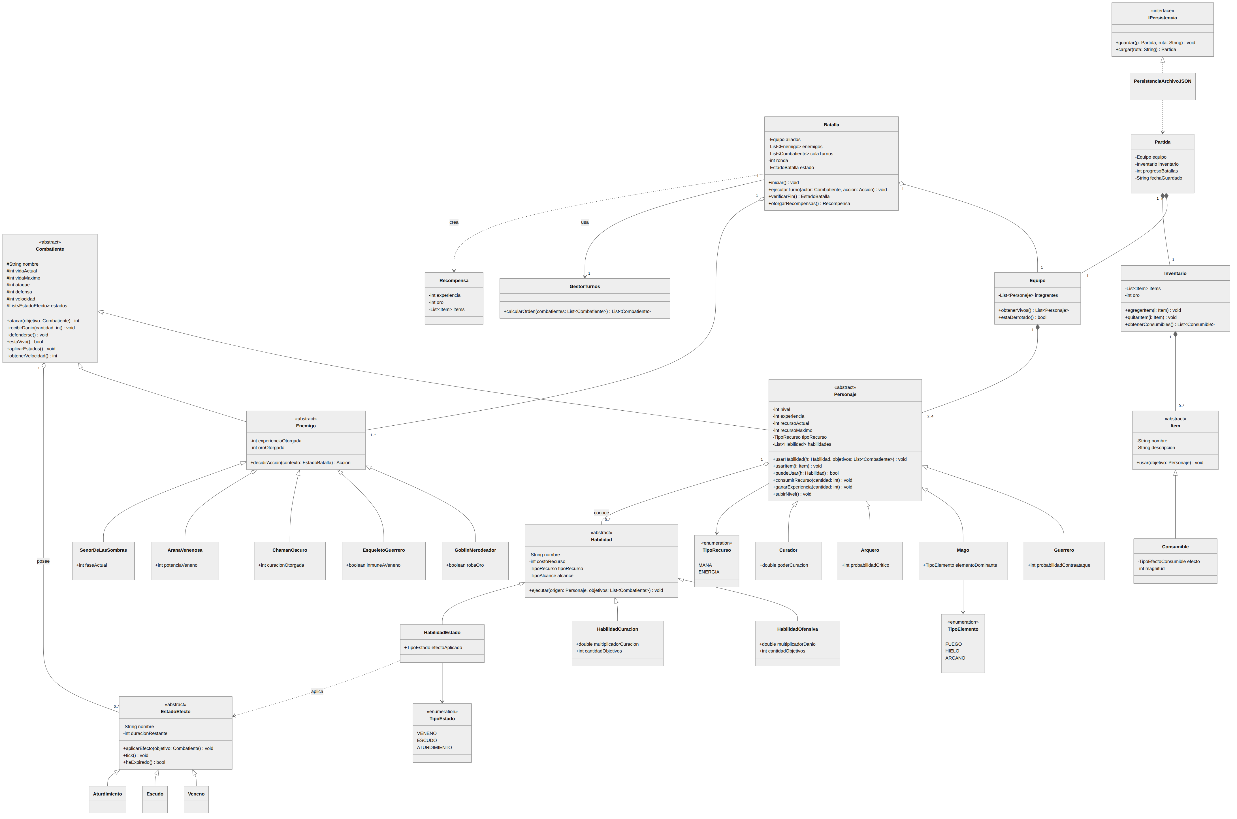
Figura 1. Diagrama de clases del modelo de dominio.

15. Diagramas de secuencia
Se presentan tres diagramas de secuencia que representan operaciones reales del sistema y son coherentes con las clases, atributos y operaciones definidas en el diagrama de clases de la sección anterior.

15.1 Turno de ataque físico
Representa el flujo de un turno de ataque básico: el jugador selecciona la acción desde la Vista, el Controlador la traduce en una llamada sobre Batalla, y es el propio Personaje (Guerrero) quien calcula el daño y se lo aplica al Enemigo mediante recibirDanio(), en línea con el principio de Experto.
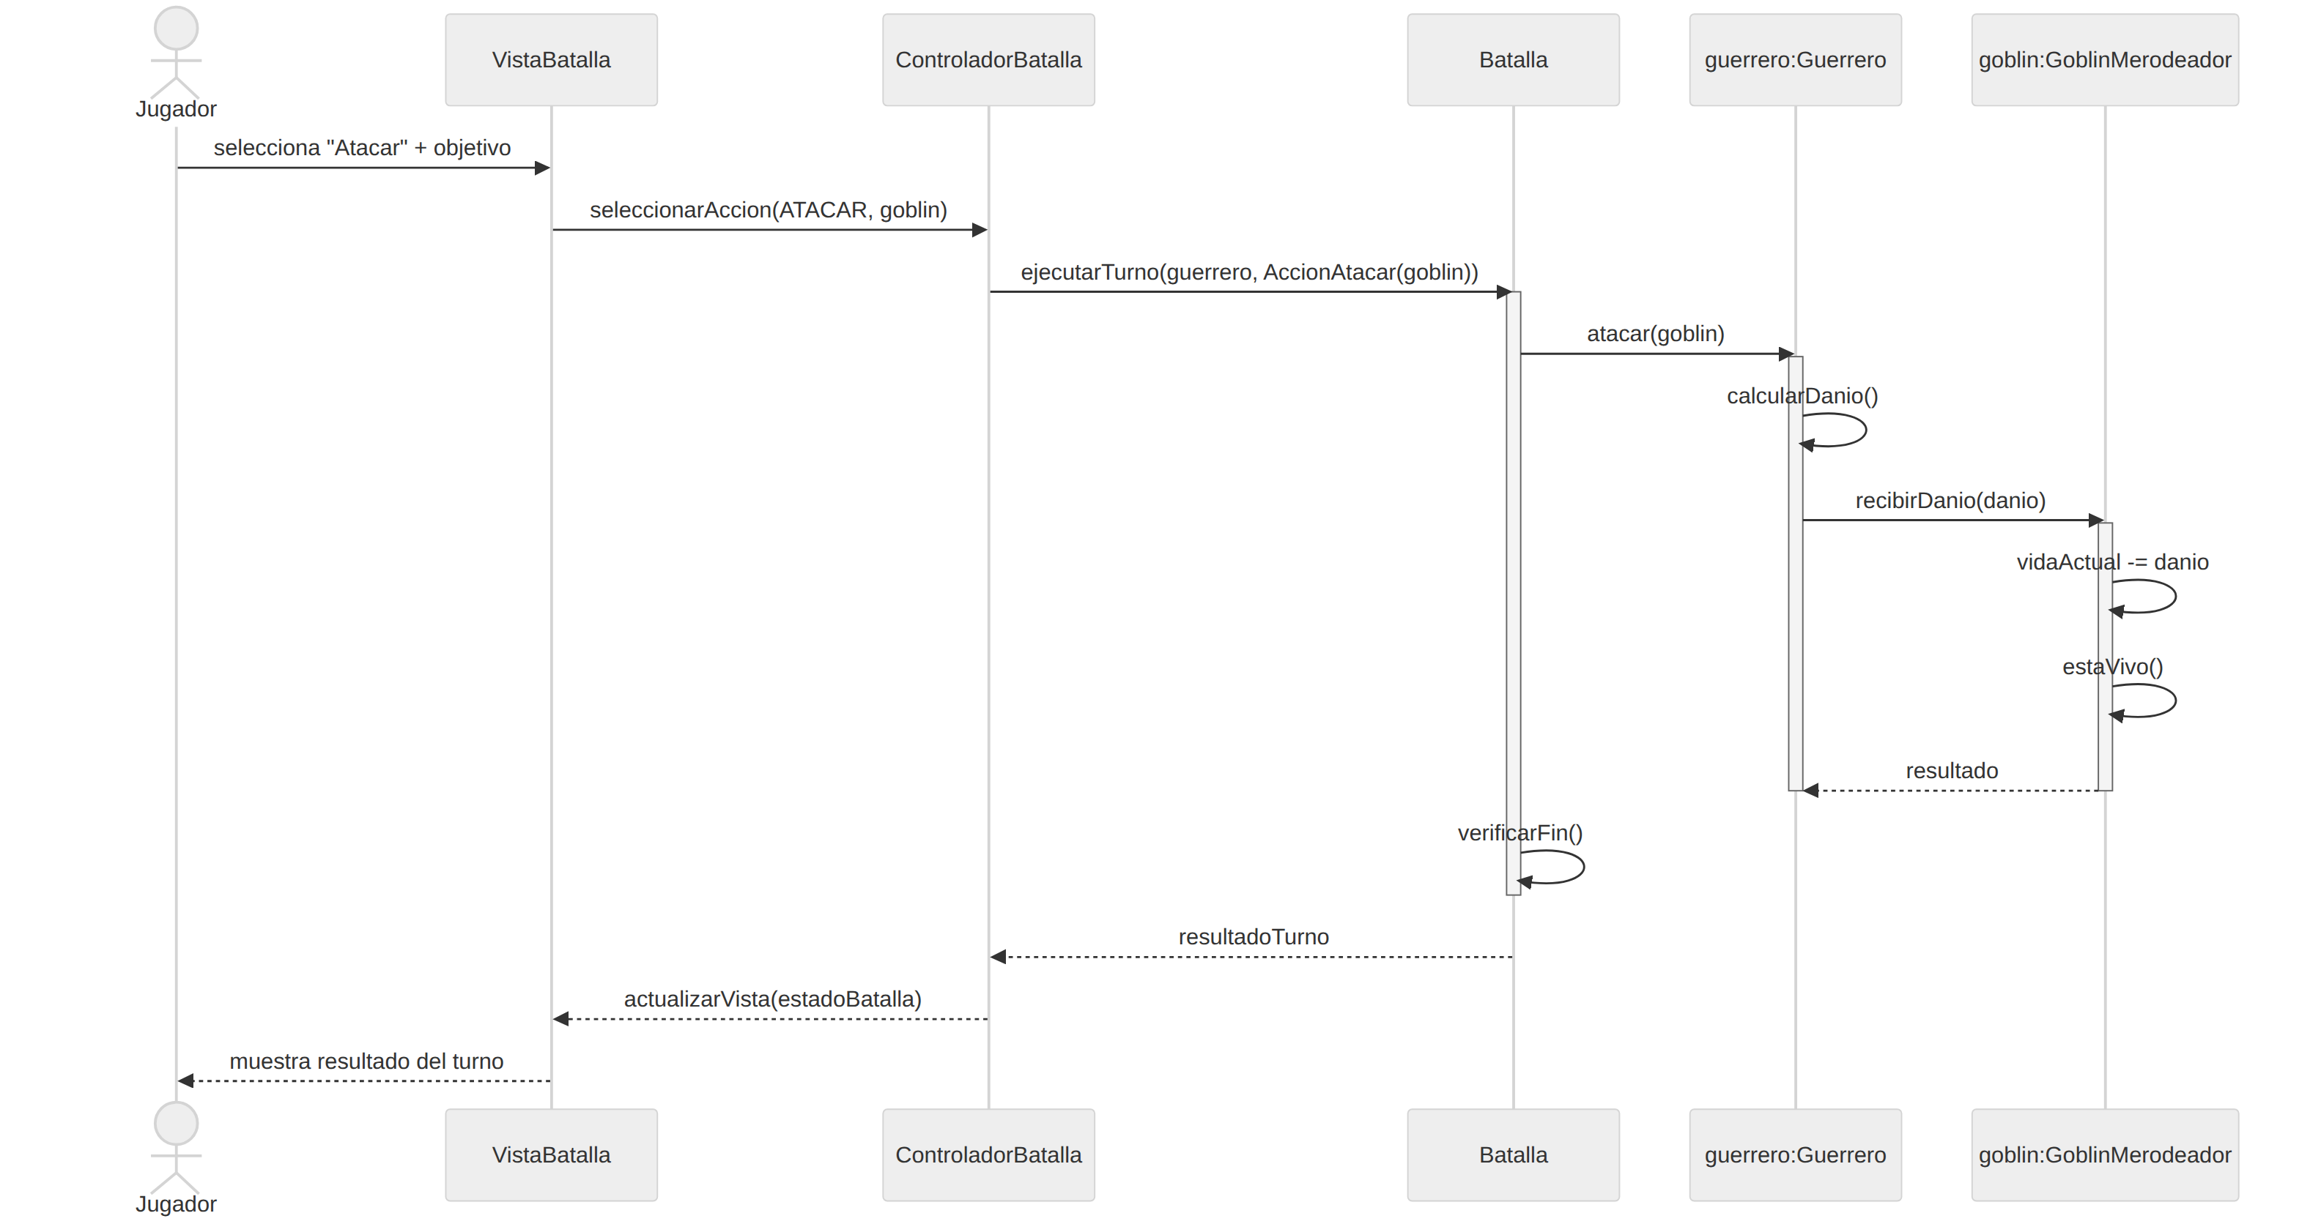
Figura 2. Diagrama de secuencia — Turno de ataque físico.

15.2 Uso de habilidad con consumo de recurso
Representa el uso de la habilidad "Bola de Fuego" por parte del Mago sobre dos enemigos. Se incluye el chequeo de recurso suficiente (fragmento alt) y el efecto en área (fragmento loop), mostrando cómo Habilidad ejecuta su propio efecto sobre múltiples objetivos una vez que el Personaje consumió el recurso correspondiente.
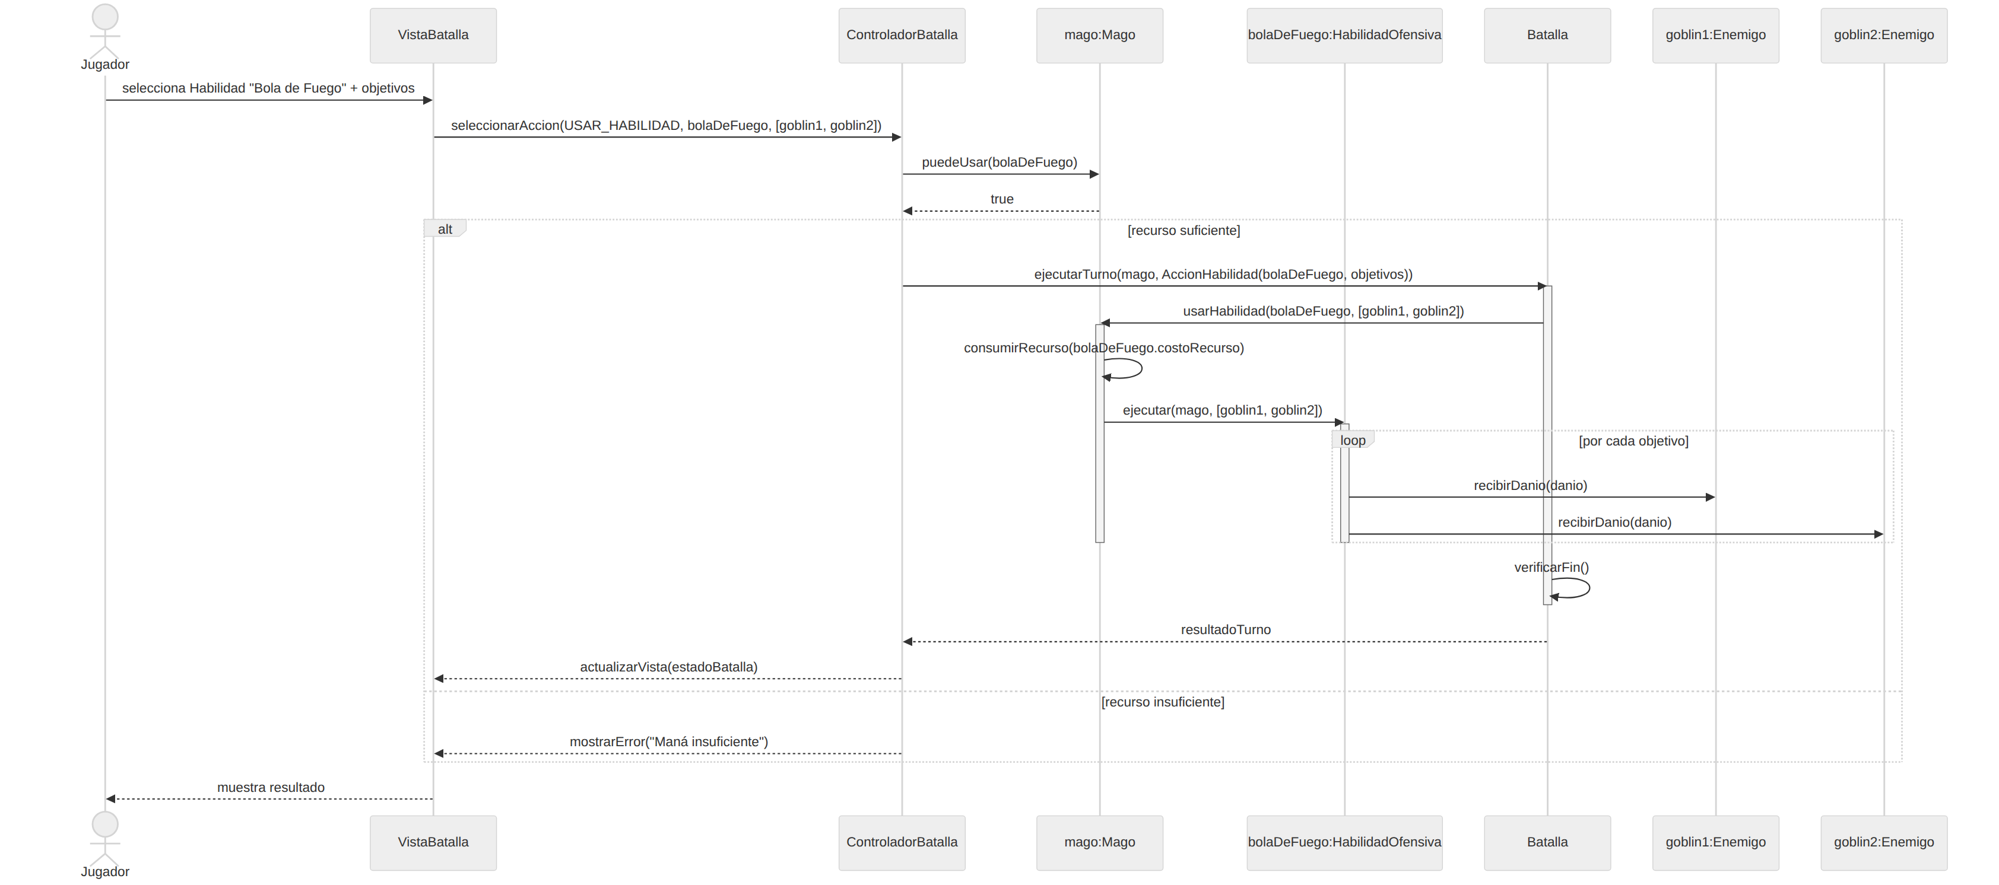
Figura 3. Diagrama de secuencia — Uso de habilidad (Bola de Fuego).

15.3 Guardado de partida
Representa el flujo de persistencia: el Controlador delega en PersistenciaArchivoJSON —a través de la interfaz IPersistencia— la obtención del estado actual de la Partida, su serialización y su escritura a archivo, manteniendo esta responsabilidad fuera del Modelo de dominio y de la Vista.
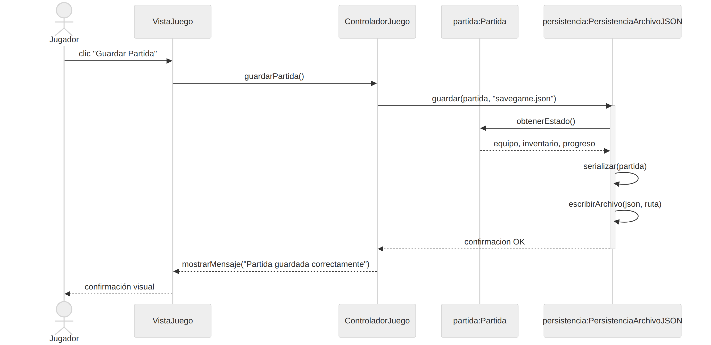
Figura 4. Diagrama de secuencia — Guardado de partida.

16. Propuesta visual inicial
La propuesta visual adopta una estética de fantasía oscura, con fondos degradados en violetas y azules profundos, acentos dorados para textos y bordes, y barras de vida (rojo) y recurso (azul para Maná, ámbar para Energía) consistentes en todas las pantallas para que el jugador identifique la información de un vistazo. Se trata de wireframes de baja fidelidad pensados para validar la disposición de la información antes de la implementación gráfica definitiva en la Fase B.

16.1 Pantalla Inicial
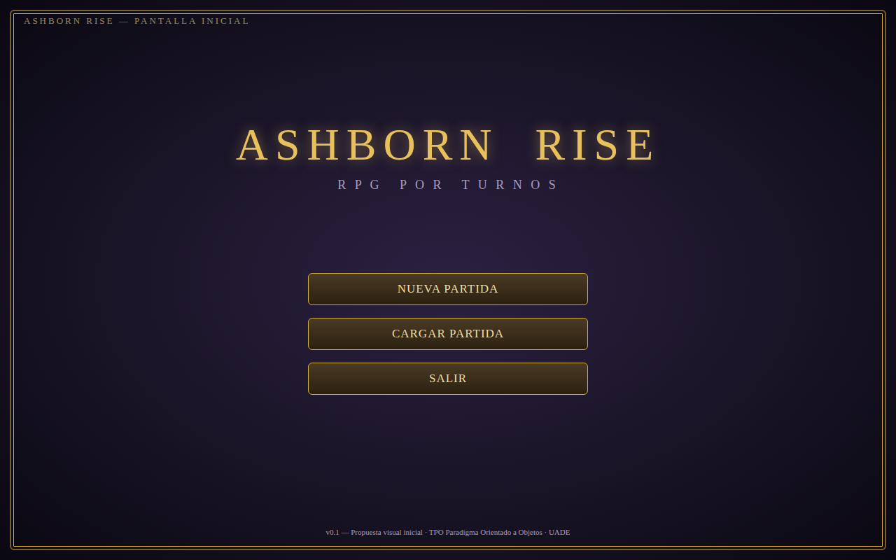
Figura 5. Pantalla Inicial.

16.2 Pantalla de Estado del Equipo
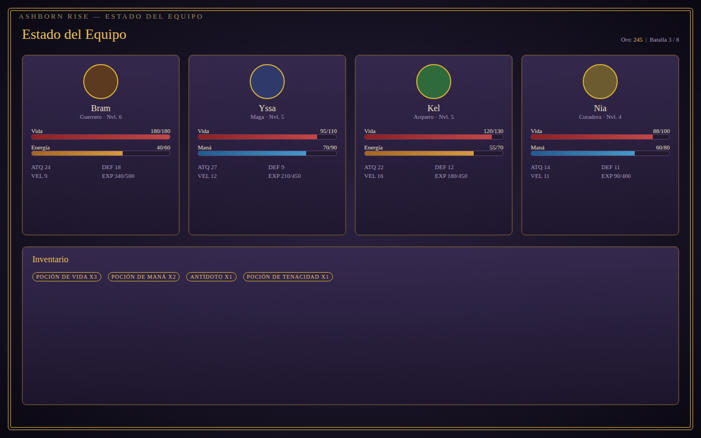
Figura 6. Pantalla de Estado del Equipo.

16.3 Pantalla de Batalla
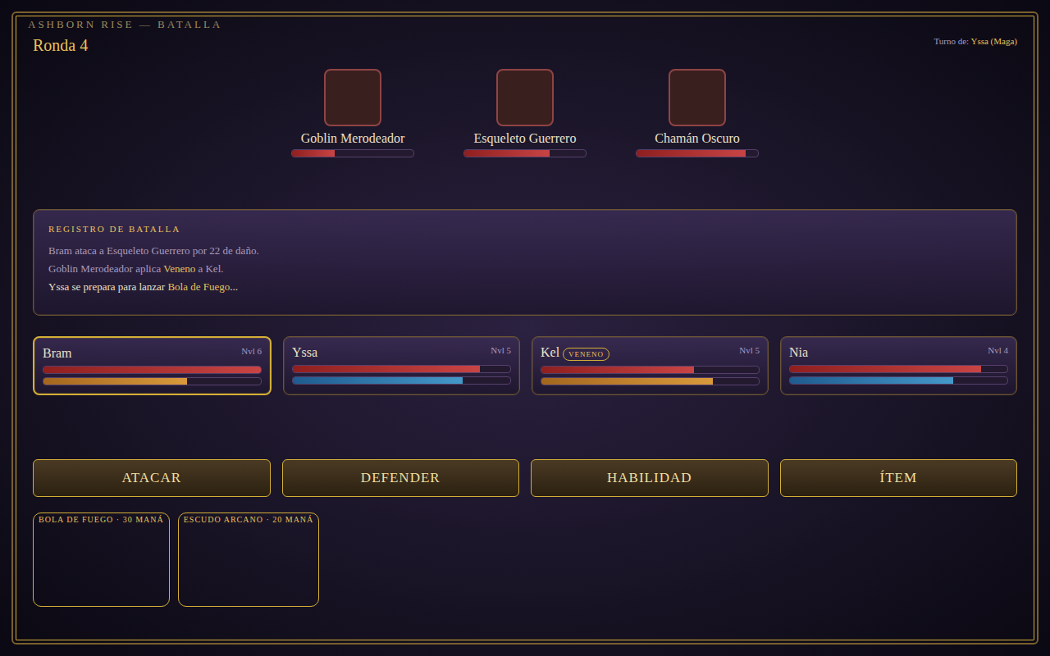
Figura 7. Pantalla de Batalla.

16.4 Pantalla de Resultados
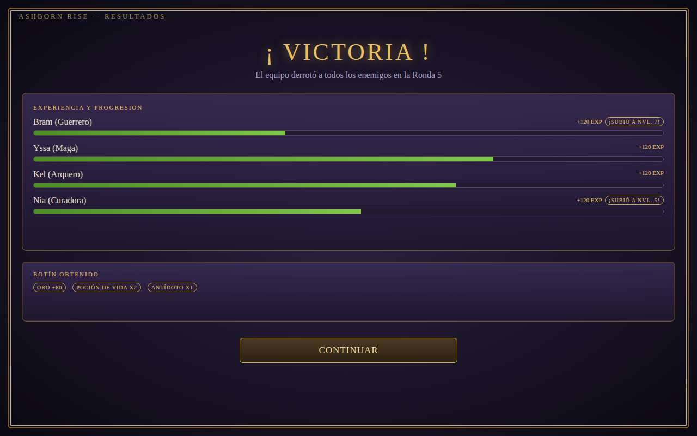
Figura 8. Pantalla de Resultados.

17. Alcance y próximos pasos
Este documento cubre íntegramente el alcance mínimo definido para la Fase A: documento de diseño y explicación del juego, diagrama de clases del modelo, dos o más diagramas de secuencia coherentes con dicho modelo, y una propuesta visual inicial. Se trata, no obstante, de una primera propuesta concreta pensada para tener una base completa desde la cual empezar a trabajar: nombres de clases, enemigos, habilidades, la estética visual e incluso la ambientación del juego pueden ajustarse en conjunto con el equipo sin alterar el diseño general presentado.
De cara a la Fase B, el diseño aquí definido se traducirá directamente a un proyecto Java completo y ejecutable, implementando el motor de combate por turnos, la interfaz gráfica, y el guardado y recuperación de partidas mediante archivos, manteniendo la aplicación de los principios GRASP detallados en la sección 13.

